新会区环保局2018年工作人员招聘公告

根据工作需要，现向社会招聘合同制工作人员2名，条件要求如下：
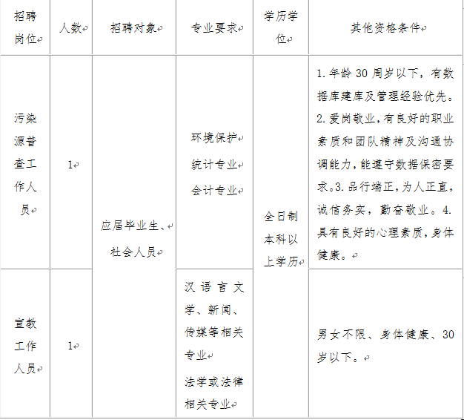
备注：
1、报名方式：符合条件的应聘者在规定的时间内，将个人简历、学历学位证书、身份证及资格证书扫描后发至以下邮箱：jmxhhbj@163.com，文件名请以“姓名+具体应聘岗位+学历学位+毕业院校”方式命名，否则无效。
2、报名时间：2018年8月20日9:00至2018年8月31日17:00止。
3、环保局将对符合招聘条件的应聘者通过考试择优录用，考试方式、时间和地点另行通知。参加面试人员需带上身份证、毕业证、学位证原件进行资格审查；如有数据库建库作品，请带数据库进行展示。
新会区环保局地址：江门市新会区会城东门路11号
联系人：梁小姐
联系电话： 0750-6109011

